
ชิ้นงานที่ 1 การสร้างโจทย์ปัญหาการคูณและการหาร
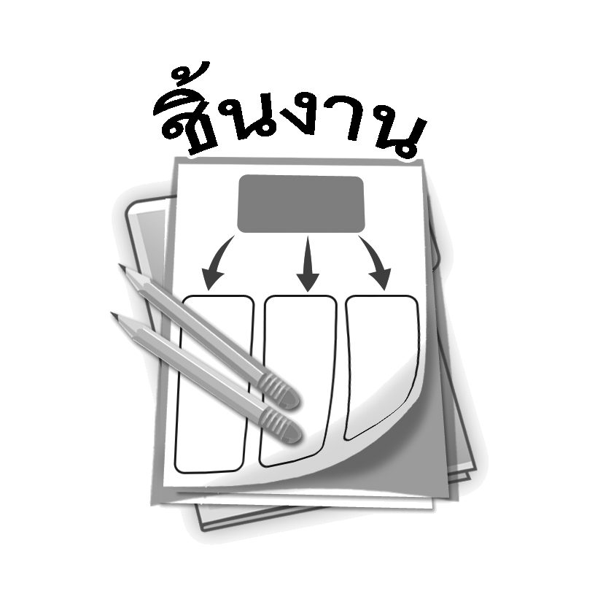
วันที่ ........ เดือน.......................... พ.ศ. ...............
ชื่อ.............................................................ชั้น..................... เลขที่ ................

ได้คะแนน

..........................................
คะแนนเต็ม 10 คะแนน

ให้นักเรียนสร้างโจทย์ปัญหาการคูณ หรือการหาร พร้อมวาดรูปประกอบจำนวน 2 ข้อ

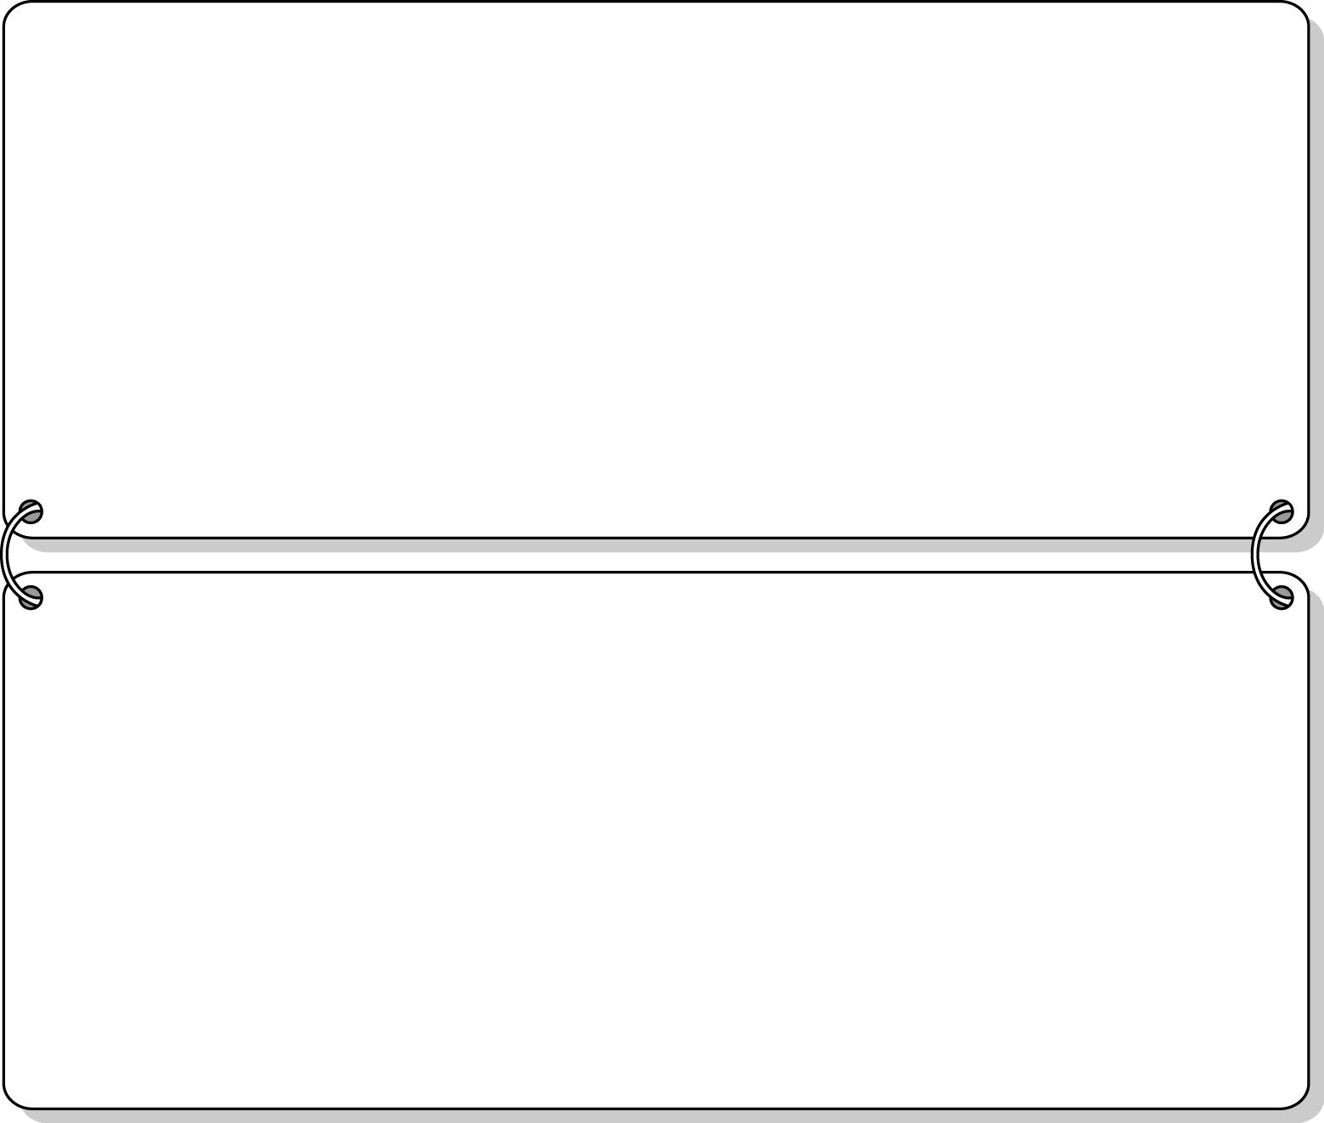
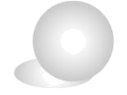
1.

โจทย์ปัญหา _______________________________________________________
_________________________________________________________________
_________________________________________________________________
ตอบ _____________________________________________________________

2.

โจทย์ปัญหา _______________________________________________________
_________________________________________________________________
_________________________________________________________________
ตอบ _____________________________________________________________

